投标函
投 标 函
致：（招标机构或招标人）
根据贵方（长城钻探钻具公司2025年度辽河基地钻具摆放场地硬化项目）项目招标采购产品及服务的（GWDC-NB-2025-ZJGS-GR-00002）招标文件，授权人代表投标人（投标人名称）提交下述文件：
1. 资格证明文件
2. 技术投标文件
3. 商务投标文件
4. 其它按招标文件投标人须知和技术规格要求提供的有关文件
在此，签字代表宣布同意如下：
1. 所附投标价格表中规定的应提交和交付的产品共 项，投标报价详见价格文件附件投标报价表。
2. 投标人将按招标文件的规定履行合同责任和义务。
3. 投标人已详细审查全部招标文件，包括（补遗文件）（如果有的话）。我们完全理解并同意放弃对这方面有不明及误解的权力。
4. 本投标有效期为自投标截止日起 90 个 日历日。
5. 已缴纳本包别投标保证金 万元，同意投标人须知中关于不退还投标保证金的规定。
6. 交货时间：
7.交货地点：
8. 投标人同意提供按照贵方可能要求的与其投标有关的一切数据或资料。完全理解贵方不一定接受最低价的投标。
9. 我方承诺一旦我方中标，将按照招标公告要求支付本项目招标代理服务费。
10.与本投标有关的一切正式信函请寄：

地址 传真
电话 电子邮件
投标人代表签字 
投标人名称
公章
日期

资格响应文件

法人身份证



营业执照


技术响应文件

施工方案
手动：

第一章：施工方案及主要技术措施
总体施工部署
项目主要管理目标
主要物资供应计划及供应方案

商务响应文件

报价
欧泰隆-信息
- 保证金、报价
- 建筑施工安全许可证
- 建筑工程施工总承包三级及以上
具有建筑工程一级资质得2分；具有建筑工程二级资质得1分（证书，网页查询截图）
- 2022.1.1后建筑工程施工业绩（业绩汇总表、合同、发票、用户评价）；正在施工的和新承接的项目
结算金额200万元得基础分1分，每增加10%加0.5分，最多得20分。->960
- 拥有投标资格（通过结果在中国石油工程建设管理平台承包商资源库查询）
- 营业执照、授权委托书、法人，授权人身份证正反面、年检合格证明材料、资质证书
- 信誉：（1）国家企业信用信息公示系统：不是严重违法失信企业；（截图）
- 中国执行信息公开网：投标人，法人，授权人不是失信被执行人；（截图）
- 中国石油招标投标网：未取消投标资格；（截图）
- 承诺：投标人，法人，被授权人（2022-2025）无行贿犯罪行为。（承诺模板）
- （需覆盖参与采购的服务）ISO9001质量管理体系认证证书、ISO14001环境管理体系认证、职业健康安全管理体系认证、企业信用报告信用等级AAA级
- HSE提议认证证书、证书网页查询截屏（需覆盖参与采购的服务）
- 承诺：近三年（自 2022 年 01 月 01 日至投标截止时间），未发生重大及以上质量事故，未发生重大及以上生产安全事故，未发生重大突发环境事件。
- 财务状况：（1）承诺：投标人未被责令停业、暂扣或者吊销许可证、暂扣或者吊销执照；未进入清算程序，或被宣告破产，或其他丧失履约能力的情形；
（2）2024年审计报告
- 承诺：不存在禁止投标的情形
- 承诺：不接受联合体投标
- 承诺：不分包
- 承诺：投标文件资料真实有效，无任何虚假
- 承诺：按要求履约
- 人员要求：项目经理：拟派项目经理有副高级及以上技术职称的得1分；2022-2024获得省级及以上优秀项目经理称号的得2分；2022-2024年具有施工单项合同额和结算额200万元及以上且已竣工的建筑工程施工业绩，每1项得1分，最多得2分（合同，发票）。
（1）二级建造师资格证书
（2）注册建造师执业资格证
（3）有效的项目负责人安全生产考核合格证书（B证）专业二级注册建造师执业资格证
（4）承诺：施工期间不担任其他在建项目经理。
（5）社保
- 方案、环保管理措施、工期承诺，除绿化工程以外签订起50天、保修2年
- 投标文件内容：附表一 拟投入本标段的主要施工设备表
附表二 拟配备本标段的试验和检测仪器设备表
附表三 劳动力计划表
附表四 计划开、竣工日期和施工进度网络图
附表五 施工总平面图
附表六 临时用地表

采购类

采购类

合同


发票
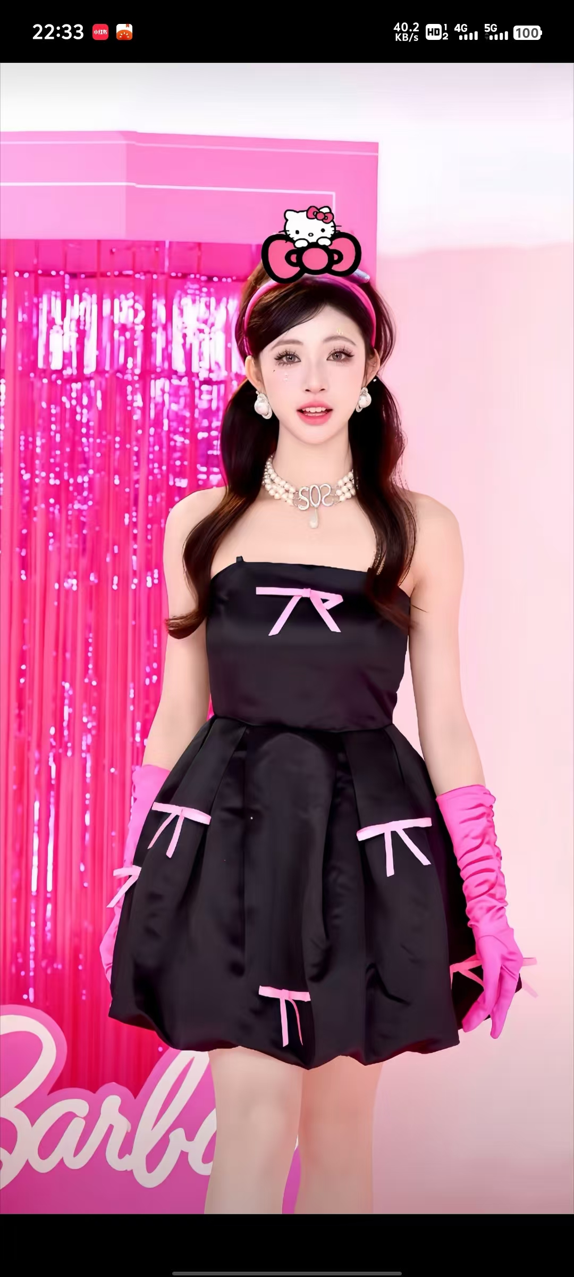

发票截图

